муниципальное бюджетное общеобразовательное учреждение
«Школа № 129» городского округа Самара

24 апреля 2017 года в МБОУ Школа №129 г.о. Самара проводилось социально-значимое патриотическое мероприятие – акция «Письмо Победы»
ОУ | Кол-во участников | Кол-во писем
МБОУ Школа №129 г.о. Самара | 36 | 36

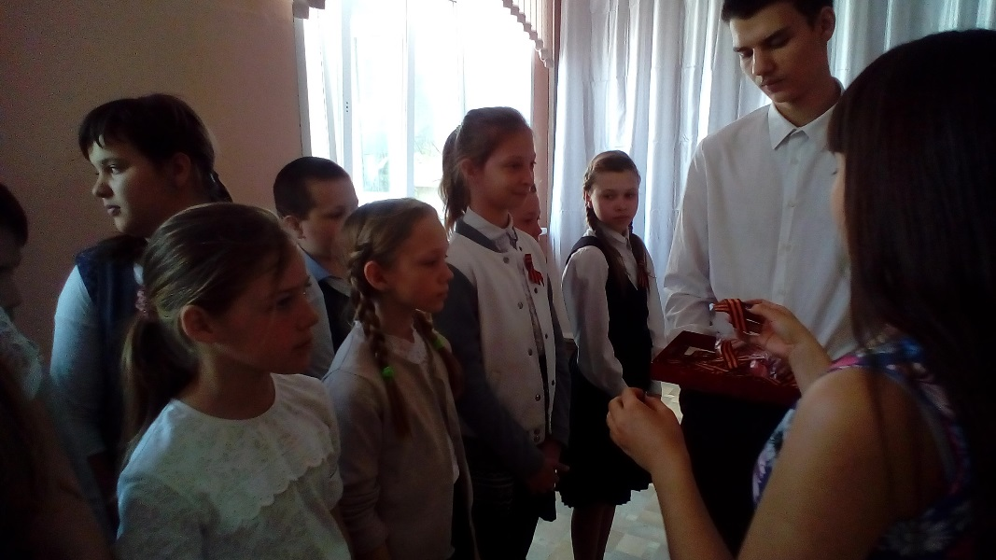
Каждый участник акции «Письмо Победы» получил «Георгиевскую ленточку»
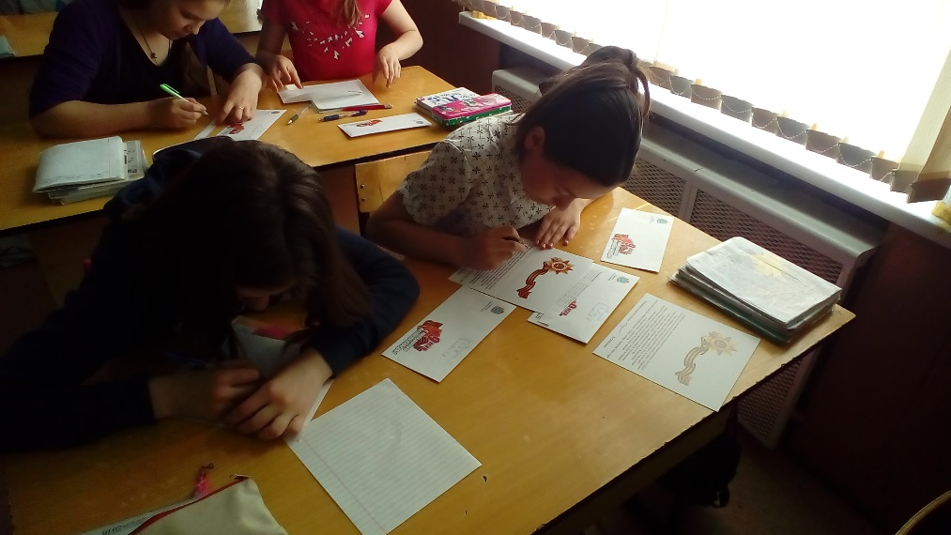
Участники акции «Письмо Победы» приступили к написанию писем.

